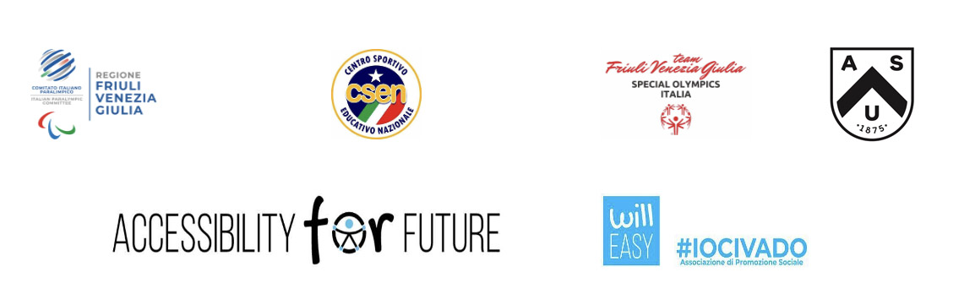
Comunicato stampa

UDINE CITTÀ DELLO SPORT INCLUSIVO

Dal 19 al 21 settembre tre giorni all’insegna dello sport per tutti: attività ed esperienze sportive condivise, partite, incontri con scuole, cittadini e associazioni, tavole rotonde e seminari. Protagonisti, insieme, atleti paralimpici, società sportive e cittadinanza.

Udine, settembre 2025 – Dal 19 al 21 settembre il capoluogo friulano ha celebrato lo sport inclusivo, ospitando “Accessibility for Future” (19-20 settembre, Udine Esposizioni) e la “Festa dello Sport Inclusivo” (21 settembre, PalaPrexta), eventi realizzati in sinergia con il Comitato Italiano Paralimpico – Friuli Venezia Giulia, CSEN e Special Olympics FVG, e di cui sono state parte attiva numerose società sportive del territorio, atleti, campioni e istituzioni.

Le giornate sono state contraddistinte da un programma ricco di attività sportive inclusive aperte a tutti, dimostrazioni, partite e incontri con testimonial d’eccezione del mondo dello sport, che, davanti a scuole e cittadinanza, hanno raccontato la propria esperienza, mostrando come lo sport possa essere un potente strumento di crescita e inclusione sociale, fondamentale per migliorare il benessere psico-fisico e la qualità della vita di ogni persona. Tra gli incontri: “Il Comitato Italiano Paralimpico incontra le scuole” (19 settembre), che, con la moderazione di Paola Severini Melograni, William Del Negro e Concetta D’Emma, ha visto Matteo Parenzan, Michele Antonutti, Benedetta De Cecco e Giuseppe Vella dialogare con oltre 400 studenti e studentesse di scuole secondarie di primo grado; “Quando la bici si prende cura” (20 settembre), incontro incentrato sul ruolo del ciclismo come forma di terapia, benessere e socializzazione moderato da Paola Severini Melograni e con la presenza di Michele Pittacolo, Simone Masotti e Riccardo Del Re; “Riforma dello sport: nuove regole. Aggiornamento fiscale per le ASD” (20 settembre), seminario moderato da Nicola Di Benedetto, dg di ASU, in cui Erica Miani e Alberto Vigna hanno affrontato i temi legati alla nuova riforma dello sport che impattano le ASD e SSD. La Festa dello Sport Inclusivo ospitata dall'ASU al PalaPrexta (21 settembre), è stata una giornata di condivisione all'insegna dell'inclusione con attività sportive che hanno coinvolto persone con e senza disabilità. Testimonial d’eccezione hanno raccontato le loro esperienze, mostrando la forza dello sport come strumento di crescita e, appunto, inclusione. La giornata si è conclusa con una tavola rotonda - a cui ha partecipato anche l'assessore regionale Riccardo Riccardi - per importanti momenti di confronto, confermandosi un’occasione speciale di incontro e partecipazione.

Maria Elisabetta Capasa, presidente del Comitato Italiano Paralimpico Friuli Venezia Giulia, ha dichiarato: «Eventi come Accessibility for Future e la Festa dello Sport Inclusivo rappresentano per noi del Comitato Paralimpico occasioni fondamentali per dare voce e visibilità allo sport paralimpico. Attraverso queste giornate riusciamo a trasmettere ai giovani il valore dello sport come strumento di crescita personale, di inclusione e di costruzione di relazioni autentiche. È grazie a iniziative di questo tipo che tanti ragazzi e ragazze hanno l’opportunità di avvicinarsi ad un percorso sportivo, scoprendo le proprie potenzialità e aprendo nuove prospettive di vita. Lo sport paralimpico è scuola di resilienza, di impegno e di condivisione: un patrimonio che arricchisce non solo gli atleti ma l’intera comunità. Desidero rivolgere un sentito ringraziamento a tutte le società sportive presenti, alle federazioni e agli atleti che con la loro partecipazione e il loro entusiasmo hanno reso possibile una tre giorni straordinaria. La loro energia e il loro contributo sono stati fondamentali per trasformare questi appuntamenti in un vero e proprio successo, capace di lasciare un segno concreto sul territorio. Come Comitato, continueremo a lavorare con passione e determinazione per rafforzare queste sinergie con istituzioni, scuole, associazioni e società sportive del Friuli Venezia Giulia, convinti che insieme possiamo costruire un futuro in cui lo sport sia davvero accessibile a tutti».

Giuliano Clinori, direttore di Special Olympics, presidente regionale CSEN e componente della giunta del CONI FVG, ha dichiarato «Con l'evento in fiera sia lo CSEN, ente di promozione sportiva primo in Italia, che Special Olympics insieme a TIro a Segno Nazionale - Sez. di Cividale hanno voluto dare il proprio contributo portando alcune attività sportive in un weekend ricco di eventi. Il giorno dopo, infatti, eravamo presenti in ASU per la Festa dello sport inclusivo: ciò significa che negli ultimi anni c'è sempre più attenzione per la disabilità e, quindi, una crescita culturale per il Paese. Quasi tutte le Federazioni e associazioni ora hanno al loro interno un settore riservato alla disabilità e nascono sempre di più nuove discipline e materiali per permettere a tutti di praticare lo sport qualunque esso sia. Inoltre, il settore della disabilità è importante anche dal punto di vista economico: per esempio, in FVG i nazionali di Special Olympics hanno portato 800 atleti e 1000 volontari a Sappada per una settimana. Il prossimo anno a Lignano si terranno i Giochi Nazionali di Special Olympics, in cui saranno presenti circa 4500 atleti e altrettanti volontari: si tratta di un evento importante sia dal punto di vista sportivo, che economico e sociale. Ottima l'idea di William di creare spazi e piattaforme per comunicare e investire sulla disabilità: vuol dire che la società sta crescendo culturalmente e, se siamo pronti, ci sarà spazio per un mondo sempre più inclusivo e poi, magari tra qualche anno, non parleremo più di inclusione perchè sarà un dato di fatto».

William Del Negro, presidente di Willeasy e fondatore di IO CI VADO, ha dichiarato: «Siamo contenti che le più importanti istituzioni e realtà sportive della nostra regione abbiano accolto l'invito ad essere parte attiva ad Accessibility for Future e di salire sul "Palcoscenico per il cambiamento". Significativa per noi è stata anche la scelta di ASU di organizzare la Festa dello sport inclusivo domenica 21 settembre. Parlare, ma, soprattutto, fare sport inclusivo ai massimi livelli per tre giorni è un forte segnale di cambiamento e di dimostrazione che lo sport è un volano per la crescita dei territori e delle relazioni umane. Un ringraziamento particolare va al main partner dell’evento PrimaCassa FVG, sempre vicina alle realtà del territorio, e a Ceccarelli Group, che storicamente sostiene il mondo dello sport e che, anche in questa occasione, non è voluto mancare».

«La Festa dello Sport Inclusivo è stata una giornata ricca di emozioni, in cui atleti, famiglie, associazioni e istituzioni hanno dimostrato come lo sport sappia abbattere barriere e creare nuove opportunità di incontro. La partecipazione attiva di tanti ragazzi e ragazze, insieme alla testimonianza di campioni che hanno condiviso i loro percorsi, ha reso questo appuntamento un momento unico di crescita e condivisione per tutta la comunità. Ringraziamo i nostri partner, le istituzioni e tutti i volontari che hanno reso possibile questa edizione. L’entusiasmo e l’energia vissuti oggi ci spingono a continuare con ancora più convinzione il nostro impegno per promuovere uno sport davvero aperto a tutti», ha sottolineato Alessandro Nutta, presidente dell'Associazione Sportiva Udinese.

-------------------------------------------------

Press Contact

press.cuberli@gmail.com
ufficiostampa@willeasy.net

